**ΣΧΕΔΙΑΣΜΟΣ ΠΡΟΓΡΑΜΜΑΤΟΣ ΑΓΩΓΗΣ ΥΓΕΙΑΣ**  
  
  
**Ονοματεπώνυμο: Δανάη Δελασούδα  
ΑΕΜ: 0711139**  
  
  
  
  
  
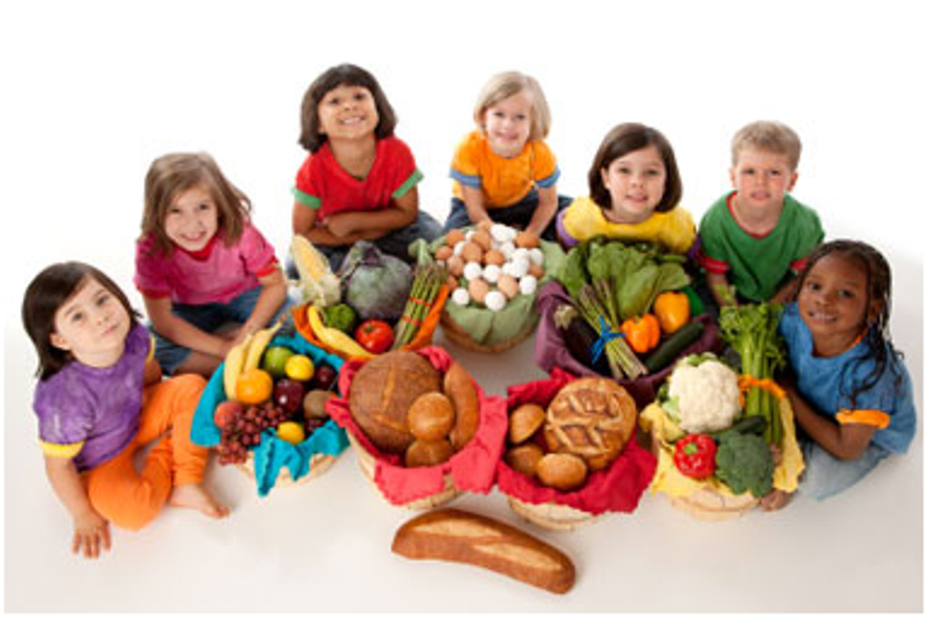  
  
  
  
  
  
  
  
  
 ΤΡΩΩ ΣΩΣΤΑ  
 ΑΓΑΠΩ ΤΟ ΣΩΜΑ ΜΟΥ  
   
  
  
 Η διατροφή είναι από τους πιο σημαντικούς παράγοντες που επηρεάζουν την υγεία του ανθρώπου. Από πολύ μικρή ηλικία το παιδί υιοθετεί συνήθειες είτε καλές είτε κακές. Μέσα σε αυτές τις συνήθειες είναι και τι πρέπει να καταναλώνει σε καθημερινή βάση. Στη σημερινή εποχή ωστόσο, τα παιδιά τείνουν όλο και περισσότερο στην κατανάλωση γρήγορου φαγητού με αποτέλεσμα η παχυσαρκία να έχει φτάσει σε πολύ υψηλά επίπεδα. Σκοπός του προγράμματος αυτού είναι να μάθουν τα παιδιά τη σημασία της καλής διατροφής και τη δημιουργία σωστών διατροφικών συνηθειών. Οι επιμέρους στόχοι είναι να μάθουν για τα θρεπτικά συστατικά της υγιεινής διατροφής, να αναγνωρίζουν τι δεν πρέπει να τρώνε, τα αποτελέσματα της ανθυγιεινής διατροφής που οδηγούν σε προβλήματα υγείας καθώς επίσης να συνδυάζουν τη σωστή μεσογειακή διατροφή με αθλητικές δρστηριότητες. Τέλος, θα πρέπει να μάθουν από νωρίς πως δεν πρέπει να επηρεάζονται από τα μέσα μαζικής επικοινωνίας και τις διαφημίσεις που προβάλλουν, αφού ο κύριος σκοπός τους είναι η προβολή των προιόντων τους και να βγάλουν χρήματα. Το παραπάνω πρόγραμμα θα εφορμοστεί σε παιδιά πρώτης γυμνασίου, διότι σε εκείνη την ηλικία αρχίζουν και έχουν κριτική σκέψη.  
 Το συγκεκριμένο πρόγραμμα αγωγής υγείας πρέπει να εφαρμοστεί γιατί μπορεί να επηρεάσει τα παιδιά και ως προς τη σωστή διατροφή αλλά και ως προς την προβολή ενός υγιούς σώματος. Μέσω αυτού του προγράμματος τα παιδιά ενημερώνονται για τις συνέπειες των διατροφικών συνηθειών καθώς μπορεί να οδηγηθούν αρχικά σε παχυσαρκία και κατ’ επέκταση σε υπέρταση, σακχαρώδη διαβήτη, αγγειακές παθήσεις, στεφανιαία νόσο, καρκίνο αλλά και ψυχολογικά προβλήματα. Εκτός της παχυσαρκίας, τις τελευταίες δεκαετίες μαστίζει το πρότυπο του πολύ αδύνατου σώματος που θεωρείται μάλιστα και ιδανικό από τις έφηβες. Πολλά νεαρά κορίτσια επηρεάζονται και αντιγράφουν αυτά τα πρότυπα κάνοντας εξαντλητικές δίαιτες με αποτέλεσμα να φτάνουν σε σημείο νευρικής ανορεξίας και με ψυχικά προβλήματα. Το πρόγραμμα αυτό, θα προσπαθήσει να αποτρέψει τα παιδιά να καταναλώνουν ανθυγιεινές τροφές ή τουλάχιστον να μειώσουν τις ήδη κακές διατροφικές τους συνήθειες. Στόχος του προγράμματος για τη συγκεκριμένη ηλικία, είναι να μάθουν από νωρίς τι κάνει καλό για τον εαυτό τους και τι όχι και να έχουν γνώσεις πάνω στο θέμα διατροφή.  
  
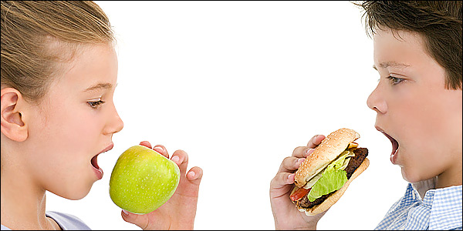  
  
 Μετά την εφαργογή του προγράμματος, τα παιδιά θα έχουν πάρει γνώσεις για το θέμα της διατροφής αλλά και τις συνέπειες της κακής διατροφής και θα είναι σαφώς πιο συνειδητοποιημένα πάνω στο θέμα αυτό. Πιο συγκεκριμένα, θα μπορούν να διακρίνουν ποιες τροφές κάνουν καλό και ποιες έιναι βλαβερές, θα μπορούν πιο εύκολα να επιλέξουν ανάμεσα σε γλυκά, φρούτα και λαχανικά. Θα μπαίνουν από μόνα τους στη διαδικασία εφαρμογής ενός προγράμματος με πρωινό που θα τους βοηθήσει στην απόδοσή τους στο σχολείο, με μεσημερινό που θα καλύπτει τις ημερήσιες ανάγκες τους όπως και με βραδινό ασφαλώς με την σωστή ποσότητα. Θα έχουν επίσης κατανοήσει περισσότερο την έννοια της κατανάλωσης του νερού και την ανάγκη που έχει ο άνθρωπος γι’ αυτό, όπως και τη λάθος εντύπωση που έχουν ότι το νερό μπορεί να αντικατασταθεί από τα άναψυκτικά ή ακομά και από τους χυμούς. Επιπρόσθετα, αφού θα έχουν κατανοήσει πλήρως την έννοια της σωστής διατροφής και θα τρέφονται σωστά, θα νιώθουν καλύτερα σωματικά και θα μπορούν πιο εύκολα να κάνουν αθλητικές δραστηριότητες. Θα χάσουν επιπλέον τυχόν κιλά και θα έχουν καλύτερες επιδόσεις στο σχολείο, αφού οι βιταμίνες, οι πρωτείνες, τα ιχνοστοιχεία κ.ά. που λαμβάνουν μέσα από τη σωστή διατροφή, τους δίνει δύναμη και ενέργεια.  
   
 1ο μάθημα:   
 *Σκοπός* του μαθήματος αυτού είναι να μιλήσουμε στα παιδιά για τη σωστή διατροφή και έπειτα να κάνουμε όλοι μαζί μια συζήτηση για τυχόν απορίες.  
 *Μέθοδος-δραστηριότητα:* Στη συνέχεια, θα τους χωρίσουμε σε δύο ομάδες και με καρτέλες, που έχουμε γράψει από πριν με ερωτήσεις πάνω στη διατροφη, θα παίξουν παιχνίδι γνώσεων. Όποια ομάδα κερδίσει, θα πάρει από ένα καλάθι με φρούτα.  
  
 2ο μάθημα:   
 *Σκοπός* του μαθήματος αυτού είναι να διαπιστώσουν τα παιδιά τις κακές παρενέργειες και τα αποτελέσματα που έχει η κακή διατροφή στον άνθρωπο.  
 *Μέθοδος-δραστηριότητα*: Τα παιδιά ψάχνουν από το κοινωνικό δίκτυο πληροφορίες και φωτογραφίες-εικόνες και κάνουν τα ίδια μια διάλεξη πάνω σε αυτό.  
  
   
  
3ο μάθημα:  
 *Σκοπός* του μαθήματος αυτού είναι να μάθουν μέσα από την πράξη ποιες τροφές και συστατικά κάνουν καλό στον οργανισμό τους.  
 *Μέθοδος-δραστηριότητα:* Το κάθε παιδί θα φτιάξει το δικό του εβδομαδιαίο πρόγραμμα διατροφής βάζοντας μέσα σε αυτό όσο περισσότερα θρεπτικά συστατικά μπορεί.  
  
 4ο μάθημα:  
 *Σκοπός* του μαθήματος αυτού είναι να συνεργαστούν μεταξύ τους και να βρουν από κοινού ποια είναι τα καλύτερα σνακ για το σχολείο. *Μέθοδος-δραστηριότητα:* Θα χωριστούν σε μικρές ομάδες των 3-5 ατόμων και θα φτιάξουν ένα κολάζ με γεύματα που μπορούν να τρώνε και να έχουν μαζί τους στο σχολείο.  
  
 5ο μάθημα:  
 *Σκοπός* του μαθήματος είναι να μάθουν τα παιδιά να υπολογίζουν τη σωματοδομή τους με το δείκτη μάζας σώματος που είναι και η πιο αντικειμενική μέθοδος για τη μέτρηση του βάρους τους.  
 *Μέθοδος-δραστηριότητα:* Αφού ενημερώσουμε τα παιδιά γενικά τι είναι ο δείκτης μάζας σώματος, τους μαθαίνουμε πώς να τον υπολογίζουν, να καταγράψουν το βάρος και το ύψος τους και να βρουν το αποτέλεσμα. Στη συνέχεια, όταν θα έχουν βγάλει το αποτέλεσμά τους θα δείξουμε τους διεθνείς δείκτες και θα τους συγκρίνουν με τους δικούς τους. Έτσι θα μπορούν να ξέρουν πιο είναι το ιδανικό βάρος για τον καθένα.  
  
 6ο μάθημα:  
 *Σκοπός* του μαθήματος αυτού είναι να κατανοήσουν τα παιδιά την έννοια της φυσικής δραστηριότητας σε συνεργασία με τη σωστή διατροφή.  
 *Μέθοδος-δραστηριότητα:* Κάνοντας επιτόπια άλματα αυξάνονται οι καρδιακοί παλμοί. Μέσω αυτού θα καταλάβουν τα παιδιά ότι για να μπορέσει ο άνθρωπος να κάνει τις καθημερινές του δραστηριότητες αλλά και να ασκηθεί πρέπει να παίρνει ενέργεια την οποία αποκτάμε μέσω της τροφης. Τονίζουμε βέβαια ότι για να μην ανεβαίνουν πολύ οι καρδιακοί παλμοί και για να μην κουραζόμαστε εύκολα πρέπει να υπάρχει η άσκηση σε καθημερινή βάση.  
   
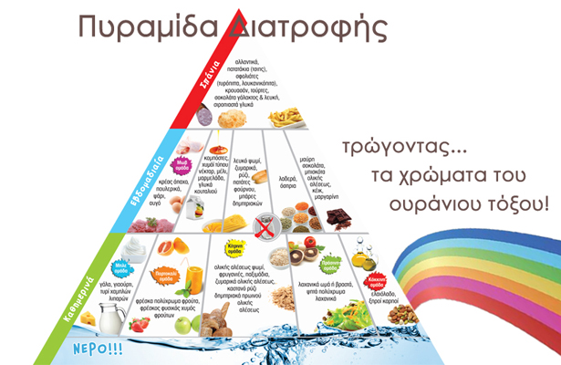   
 Το εβδομαδιαίο πρόγραμμα των εφήβων θα πρέπει να έχει στοιχεία μεσογειακής διατροφής , η οποία παρουσιάζει χαμηλά ποσοστά χρόνιων νοσημάτων και υψηλό προσδόκιμο ζωής. Η μεσογειακή δίαιτα περιέχει σε καθημερινή βάση σύνθετους υδατάνθρακες, φρούτα, λαχανικά, ελαιόλαδο, γιαούρτι και τυρί. Η πρόσληψη ψαριών, πουλερικών, αβγών και γλυκών είναι μυωμένη σε λίγες φορές την εβδομάδα, ενώ η πρόσληψη κόκκινου κρέατος περιορίζεται σε λίγες φορές το μήνα. Η δίαιτα αυτή συνδυάζεται επίσης με τακτική σωματική δραστηριότητα. Το πρόγραμμα που θα φτιάξει κάθε παιδί πρέπει να αποτελείται από πέντε γεύματα ημερησίως. Το πρωινό που είναι και το πιο σημαντικο γεύμα της ημέρας, θα έχει ένα πλόυσιο γεύμα με δημητρικά κατά προτίμηση ολικής αλέσεως, γάλα, χυμό φρέσκο και μέλι για την πρόσληψη απαραίτητης ενέργειας. Το δεκατιανό θα έχει φρούτα επιλογής ή χυμούς και τοστ. Το μεσημεριανό θα πρέπει να έχει τροφές πλούσιες σε πρωτείνες, υδατάνθρακες και λίπος, όπως ψάρι ή κρέας σε συνδυασμό με μακαρόνια ή ρύζι, ψωμί και λαχανικά. Το απογευματινό κατά προτίμηση θα έχει γιαούρτι, χυμό ή φρούτα επιλογής. Τέλος, το βραδινό που πρέπει να είναι πιο ελαφρύ από το μεσημεριανό, σαλάτα εποχής με ψωμί ολικής αλέσεως. Το παιδί δεν πρέπει να ξεχνάει να καταναλώνει άφθονη ποσότητα νερού καθημερινά. Όλα αυτά βέβαια σε συνδυασμό τουλάχιστον με 60 λεπτών φυσικής δραστηριότητας 3 φορές την εβδομάδα.  
 Η αξιολόγηση του προγράμματος θα την κάνουμε με βάση την επιρροή που είχε στους μαθητές. Θα δοθούν ερωτηματολόγια όχι μόνο στα παιδιά που παρακολούθησαν το πρόγραμμα, αλλά σε όλους τους μαθητές του σχολείου για να συγκρίνουμε τα αποτελέσματα. Τα ερωτηματολόγια θα δοθούν δύο εβδομάδες μετά την ενημέρωση που έγινε.  
  
 **ΕΡΩΤΗΜΑΤΟΛΟΓΙΟ**1. Παρακολουθήσατε το πρόγραμμα αγωγής υγείας; Ναι Όχι  
 2. Αθλείστε τουλάχιστον 3 φορές την εβδομάδα από 1 ώρα; Ναι Όχι  
   
3. Πόσες φορές την εβδομάδα τρώτε εκτός σπιτιού, παραγγέλνετε απ’ έξω ή τρώτε έτοιμα γεύματα;   
  
4. Τρώτε συχνά παχιές σάλτσες, λιπαρά γεύματα ή γλυκά; Ναι Όχι  
  
5. Τρώτε συχνά φρούτα και λαχανικά; Ναι Όχι  
  
6. Τρώτε πρωινό πριν πάτε σχολείο; Ναι Όχι  
  
7. Καταναλώνετε δεκατιανό; Ναι Όχι  
   
8. Καταναλώνετε και τα 5 γεύματα ημερησίως; Ναι Όχι  
  
9. Προτιμάτε το σπιτικό μαγειρεμένο φαγητό ή το έτοιμο; Ναι Όχι  
  
10. Καταναλώνετε αρκετό νερό ημερησίως; Ναι Όχι  
  
11. Ασχολείστε με κάποια δραστηριότητα; Ναι Όχι  
  
12. Ενημερώνεστε γενικά με το θέμα της διατροφής και άσκησης; Ναι Όχι  
  
  
  
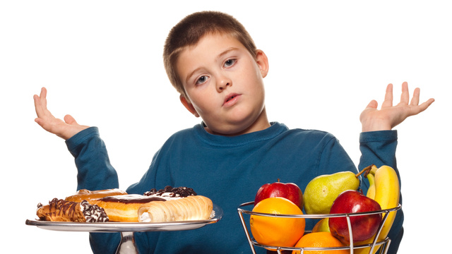  
 Μετά το ερωτηματολόγιο θα συγκρίνουμε τα αποτελέσματα των παιδιών που παρακολούθησαν το πρόγραμμα και αυτών που δεν το παρακολούθησαν για να δούμε αν είχε θετική επίδραση ή όχι. Αφού βρούμε τις διαφορές θα δώσουμε στα παιδιά που παρακολούθησαν το πρόγραμμα, την παρακάτω κάρτα για να συμπληρώσουν τα 2 τελευταία ημερήσια διατροφικά πλάνα τους γιαα να δούμε αν μπόρεσαν να συνεχίσουν τη σωστή διατροφή που είχαν ως στόχο.  
  
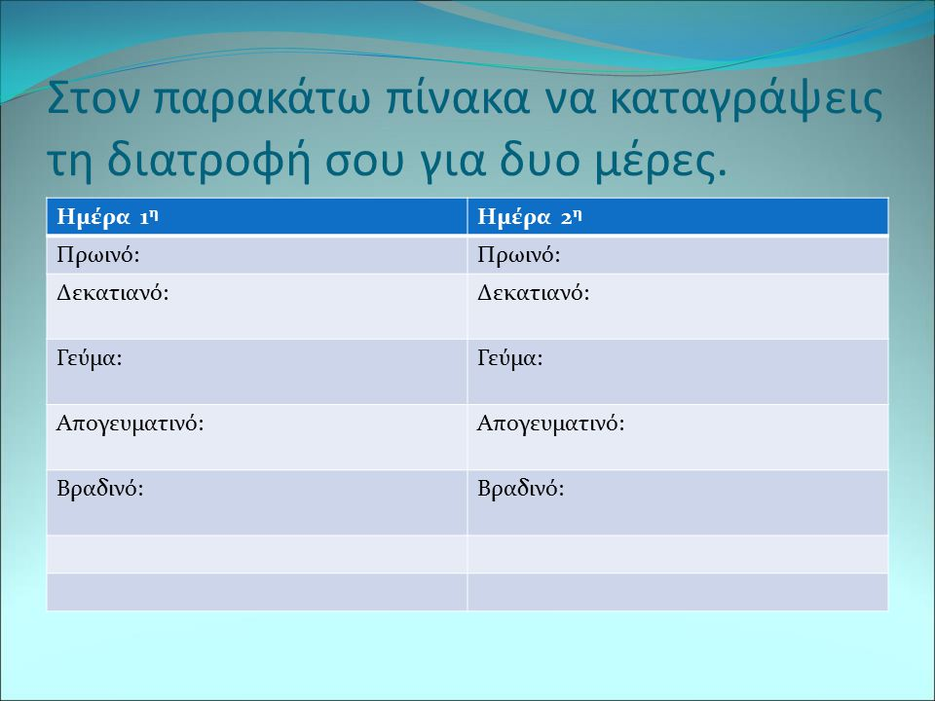  
 Τέλος, αφού συμπληρώσουν την παραπάνω καρτέλα, θα πραγματοποιηθεί μια διάλεξη σε όλο το σχολείο για τα αποτελέσματα της έρευνας και θα γίνει συζήτηση πάνω στο θέμα της διατροφής και άσκησης και τα πλεονεκτήματά τους.  
  
  
  
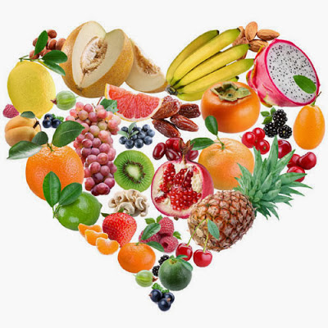  
  
 **ΒΙΒΛΙΟΓΡΑΦΙΑ**  
1. ΣΧΕΔΙΑΣΜΟΣ ΠΡΟΓΡΑΜΜΑΤΩΝ ΑΓΩΓΗΣ ΥΓΕΙΑΣ, Γιάννης Θεοδωράκης κ΄ Μαίρη Χασάνδρα, κεφάλαιο 5ο – διατροφή και αγωγή υγείας  
  
2. Άσκηση κ΄ Υγεία, Brian j. Sharkey, PhD, Steven E. Gaskill , PhD, Επιμέλεια Ελληνικής Εκδοσης Αστέριος Δεληγιάννης, Έλεγχος άσκησης και βάρους - Διατροφή και υγεία